**История деревни Башкортостан**

**Суфиянов Ильназ Ильясович**

**Муниципальное бюджетное**

**общеобразовательное учреждение**

**средняя общеобразовательная**

**школа села Старые Казанчи**

**муниципального района**

**Аскинский район**

**Республики Башкортостан**

**научные руководители**

**учитель истории**

**и культуры Башкортостана**

**Нуриахметов Мансур Альфрисович**

**учитель начальных классов**

**Рахматова Светлана Нарисламовна**

**Содержание**

Введение.

Основная часть.

Происхождение и жизнь деревни до 2017 года.

Заключение.

Список источников и использованной литературы.

Приложения:

№1 Название деревни.

№2 Деревенская улица весной.

№3 Дорога к пастбищу.

№4 Деревенская школа.

№5 Центральная улица деревни.

№6 Общий вид деревни.

№7 Деревня зимой.

**Введение**

Вот моя деревня;  
Вот мой дом родной;  
Вот качусь я в санках  
По горе крутой;

И.Суриков

У каждого человека есть своя малая Родина - город, посёлок, село,

деревня. Любовь к родному краю позволяет обращать внимание на окружающую природу, хозяйство, историю и культуру села.

Знать свои корни, помнить жизнь и быт предков - вот задача нашего и

последующих поколений. Материалы пришлось собирать в основном из слов

родителей и бабушек, дедушек.

Выбор темы исследовательской работы «История моей деревни Башкортостан» непосредственно связан с моим личным интересом к истории села.

Значение истории своего края имеет большое значение. Это даёт возможность конкретно, на примерах своего села усвоить причины происходивших событий.

**Задачи исследовательской работы.**

1. Использовать в работе материалы по истории деревни Башкортостан,

собранные вместе с моей мамой и дополнить новыми материалами с

помощью пенсионера-учителя Султанова Ансара Султановича.

2.Встретиться старожилами, ветеранами деревни и записать их

воспоминания.

**Цель исследовательской работы:**

1.Исследовать и познакомиться с историей возникновения деревни.

2.Узнать, как и когда возникла деревня;

3.Познакомиться с историей ;

4.Выяснить происхождение названия деревни;

**Новизна исследовательской работы.**

Новизна работы заключается в том, что впервые собраны и обобщены

материалы по деревне Башкортостан.

**Объект исследования.**

Объектом данного исследования является родная деревня Башкортостан.

**Предметом** данного исследования является история развития деревни

Башкортостан.

**Источники:** письменные ( газеты), изобразительные( фотографии), устные

(беседа).

Данный материал может быть использован на уроках, во внеклассной работе

при изучении истории родного края и при издании книги о районе.

**Происхождение и жизнь деревни до 2017 года.**

Тема моей исследовательской работы «История моей деревни Башкортостан». Я думаю, каждый человек должен знать, где родился, живет.

… Родина начинается на пороге твоего дома. Она огромна и прекрасна. Родина всегда с тобой, где бы ты не жил. И у каждого она одна. Как мама.

Мы любим Родину. А любить Родину - значит жить с нею одной жизнью. И знать ее историю нужно каждому. (Приложение №1)

Деревня Башкортостан располагается в объятиях леса, на правом берегу реки Кутмас. Первыми основателями были Абдулла Арсаев и его зять Гелязитдин Саляхитдинов. Деревня образована из переселенцев. Первый поток переселенцев, это 1928 – 1931 годы.Второй поток уже был в1932 – 1934 годах, последние переселенцы обосновались в1935 – 1941 году. По началу хотели назвать деревню «Октябрь». Потому что в этом году отмечали 10-ти летие социалистической революции. Это был большой праздник в те времена. Но для этого нужно было разрешение из Москвы.Потом они вспомнили, что незадолго до этого Республика Башкортостан стала   автономной республикой. После чего принимают решение назвать деревню «Башкортостан». А в народе деревню еще называют «Бәлә – Йылга». (Приложение №2)

На поляне крестьяне пасли коров и лошадей. Луга использовали как сенокосные угодья. Наличие цветочных растений и липовый цвет дали возможность заниматься пчеловодством. В деревне появились первые две пасеки.Первыми пасечниками были Зубаиров Мухлисулла и Давлятшин Шаислам. (Приложение №3)

В собственности деревни имелось 360 гектаров земли. В деревне так же содержали свиноводческие, овцеводческие, птицеводческие фермы, конный двор и ферму крупного рогатого скота.

А так же была маленькая школа, которая начала работать в 1937-1938 годах. Помещение школы осталось от русской семьи**.** Сейчас она пустует,так как несколько лет назад закрыли из-за того, что мало детей в деревне. Мы учимся в соседней деревне Старые Казанчи. А здание школы всё ещё украшает нашу деревню. (Приложение №4)

Так деревня росла и процветала. Люди днем работали, а по вечерам отдыхали в деревенском клубе. (Приложение №5)

Но вот, в один из таких прекрасных дней, как гром среди ясного неба, приходит весть о войне. В истории моей деревни начинаются чёрные дни.

В Великой Отечественной Войне с нашей деревни участвовали 46 человек. А домой вернулись только 20 человек, остальные 26 остались на поле боя.29 были награждены медалями. (Приложение №6)

«Раньше зимой, весной и осенью трудно было добираться до деревни, дороги были очень плохие»-говорят старики. А сейчас дороги хорошие. (Приложение №7)

Численность жителей деревни Башкортостан.

1950год - 48 домов – 198 человек.

1970год – 46 домов – 191 человек.

1980год – 47 домов – 143 человек.

1990год – 29 домов – 77 человек.

1996год – 30 домов – 86 человек.

2001год – 27 домов – 81 человек.

2007год – 20 домов – 56 человек.

2014год – 25домов – 46 человек.

2017год – 14 домов – 30 человек.

Первыми председателями в деревне стали Гарифуллин Гиният,  
Рахматов Маннан; бригадиром Шагиев Шамси; заведующим фермы Фазылов  
Хаким; рев.ком. Басиров Галимьян; кузнецами Ахметов Садрихан, Зубаиров  
Ибрагим, Зубаиров Риф; механизаторами Шайхиев Шарифгали, Ситдиков  
Фаимьян, Давлятшин Кадим, Давлятшин Хайрулла; животноводами Ахметова Фарзана, Зубаирова Рэзимэ, Минниахметова Менавара, Гарипова Фатхия, Рахматов Хамза, Минниахметова Дания, Нуриев Фаизрахман, Галиханов Галихан, Хатмениса, Фатхуллина Райса, Ситдикова Нажия, Зубаирова Василя, Суфьянова Сажида, Шайхиева Фруза, Абубакирова Сара, Суфиянова Сара, Казиханов Миннула, Казиханова Фахринур, Рахматова Масуфа, Ахметова Тайба, Шайхиев Хайрслам, Шайхиева Найба, Тахир, Рафкат, Накыя Минниахметовы, Давлятшина Файзия, Фавира, Рагиба, Анвар  
Балягетдиновы, Самига, Фатима Давлятшины, Габидуллина Муслима,  
Фарига, Галима Шайхиевы, Ахметова Шамсикамал, Минсара, Сарби, Сара  
Мухамметдин, Басировы, Зубаирова Халима, Гильманова Салима, Шайхиева  
Марфуга.

В Великой отечественной войне с нашей деревни участвовали 36  
человек, из которых вернулись обратно всего 11, 29 из них были награждены  
медалями.

В деревне так же была маленькая школа, которая начала работать в  
1937-1938 годах. Помещение школы осталось от русской семьи.

Список учителей:

Хэмэт Шагиев - с. Старые Казанчи

Галим Харисов - д. Новые Казанчи

Насихэ - д. Арбаш

Хана Гарифуллина - д. Башкортостан

Магира Гилязева - д. Башкортостан

Хамит Хазимуллин - д. Башкортостан

Мархаба Хамадиева - с. Старые Казанчи

Альмира Ахметова - д. Башкортостан

Среди учителей начальной школы д. Башкортостан отдельное достойное место занимает Хамит Галимович Хазимуллин, более 20 лет проработавший здесь и давший путевку в жизнь большому количеству башкортостанцев.

Родился он 14 декабря 1928 года в деревне Нижний Балтач Татышлинского района Башкирской АССР в многодетной семье. С 1 по 4 класс учился в Нижне-Балтачевской начальной школе. В 1939 году родители переехали о деревню Башкортостан Аскинского района Башкирской АССР. С 5 по 10 класс учился в Старо Казанчинской средней школе. После окончания школы Хамит Галимович начал работать библиотекарем в Старо Казанчинской средней школе и заочно поступил в педагогическое училище.

С 1947 года он начал свою педагогическую деятельность в деревне Шорохово учителем начальной школы.

С 1949 по 1959 год работал в деревне Урманкуль учителем начальной школы.

С 1960 по 1965 год работал учителем в Старо-Мутабашевской начальной школе.

Хамит Галимович с августа 1965 по 1987 год, до выхода на заслуженный отдых, проработал в своей родной деревне Башкортостан учителем начальной школы. Стаж работы 40 лет.

**Список источников и использованной литературы.**

1. Записи учителя-ветерана Гилимшина Ульфата
2. Научное издание «Актуальные вопросы современной педагогики», с. Старые Казанчи 2016г.

**Приложения**

Приложение1

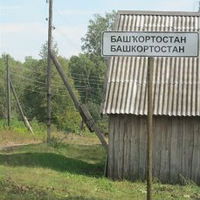

Приложение2

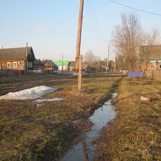

Приложение 3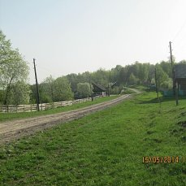

Приложение4

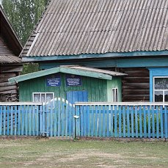

Приложение5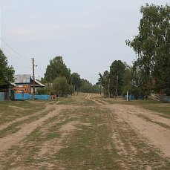

Приложение6

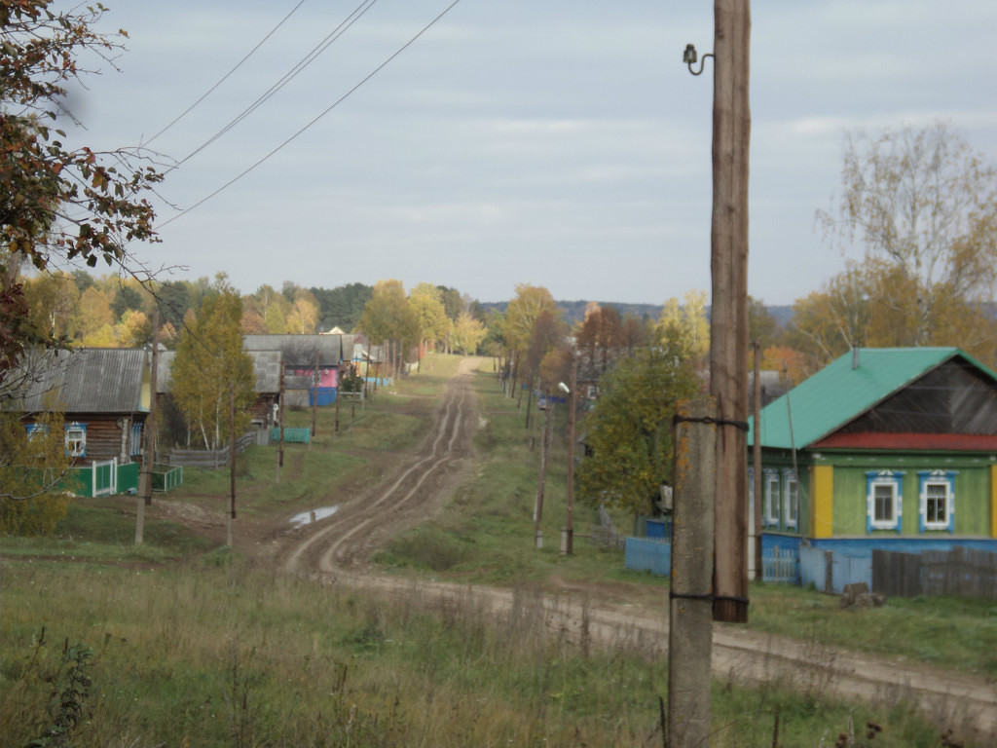

Приложение7

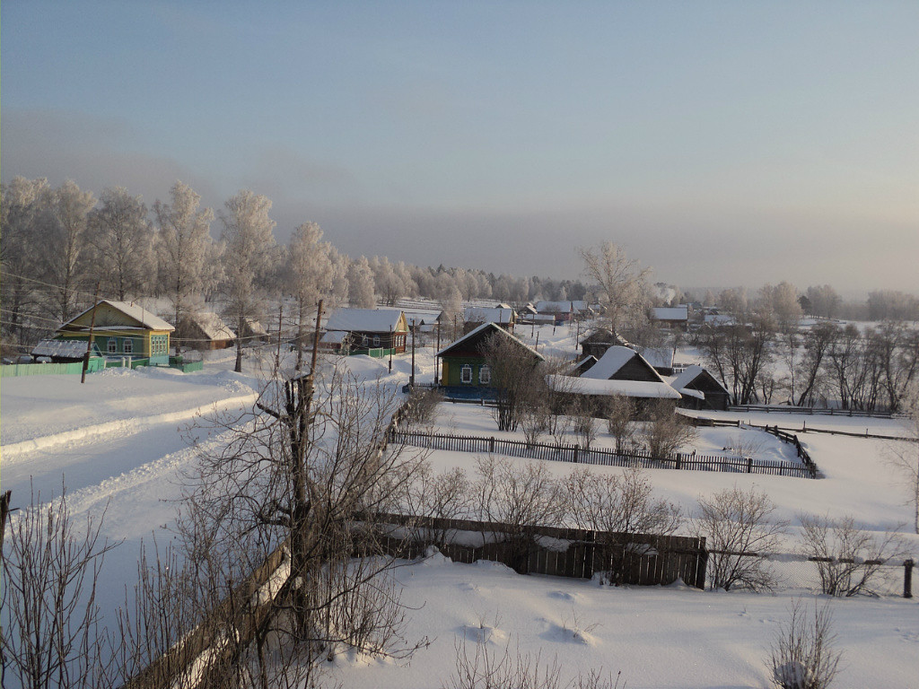

**Заявка**

**на участие в II туре олимпиады школьников**

**по истории и культуре Башкортостана**

|  |  |
| --- | --- |
| Ф.И.О. участника (полностью) | Суфиянов Ильназ Ильясович |
| Класс | 8 |
| Тема научного проекта | История деревни Башкортостан |
| Почтовый адрес, индекс участника | 452887, РБ, Аскинский район, с. Старые Казанчи, ул. Школьная, 10 |
| Ф.И.О. научного руководителя (полностью) | Нуриахметов Мансур Альфрисович  Рахматова Светлана Нарисламовна |
| e-mail научного руководителя | numans@mail.ru |
| Контактный телефон научного руководителя | 89876242429 |
| Наименование ОУ (полное и сокращенное название согласно Уставу ОУ) | Муниципальное бюджетное общеобразовательное учреждение средняя общеобразовательная школа села Старые Казанчи муниципального района Аскинский район Республики Башкортостан,  МБОУ СОШ с. Старые Казанчи |
| Телефон руководителя ОУ | 89876242429 |